من أفضل الشخصيات في نجاح التخطيط الاستراتيجي ذات الوعي في العالم.

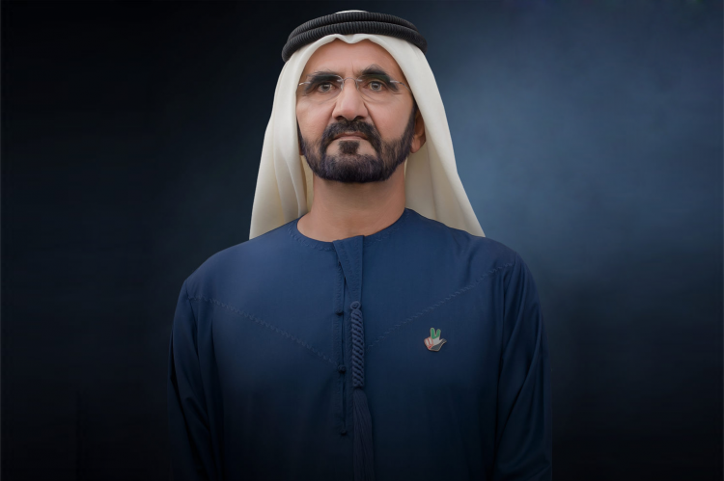

**سمـــو الـشــيخ / مــحــمــد بـن راشــد أل مــكــتــوم**

**نائب رئيس دولة الإمارات**

**رئيس مجلس الوزراء**

**حاكم دبي وزير الدفاع**

من كلماته أثناء الإعلان عن استراتيجية حكومة دولة الإمارات العربية المتحدة الشقيقة:

**أن تغير الأوقات والأزمنة يفرض علينا تغيير الأدوات وأن تغير الظروف يفرض علينا أن نفكر بطريقة مختلفة وأن القيادة إذا لم تواكب المتغيرات من حولها فإنها تتأخر بركب شعبها عن المقدمة وإن تغير الزمن واختلاف طبيعة التحديات فرضت علينا أن نفكر بطريقة مختلفة وأن نستنبط من الواقع أفضل الحلول وأن نتبنى أفضل الممارسات العالمية في مجال الإدارة الحكومية فكانت هذه الاستراتيجية التي توحد الجهود وتحشد الطاقات في إطار واضح وأهداف محددة.**

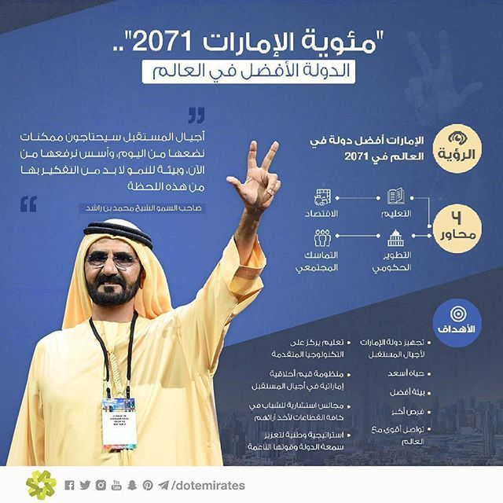

وعلى أثر تلك الأفكار الواعية ذات الاستراتيجية العالية التي تميز بها سمو الشيخ محمد بن راشد ال مكتوم قد أمر بإطلاق **القمة العالمية للحكومات** والتي تعمل كمركز لتبادل المعرفة بين المسؤولين الحكوميين وقادة الفكر وصانعي السياسات وقادة القطاع الخاص لمناقشة الاتجاهات والقضايا والفرص المستقبلية التي تواجه البشرية. وتستضيف القمة أكثر من 90 متحدثًا من 150 دولة مشاركة، إلى جانب أكثر من 4000 مشارك.

